JEAN DE LA FOTAINE
(1621-1695)

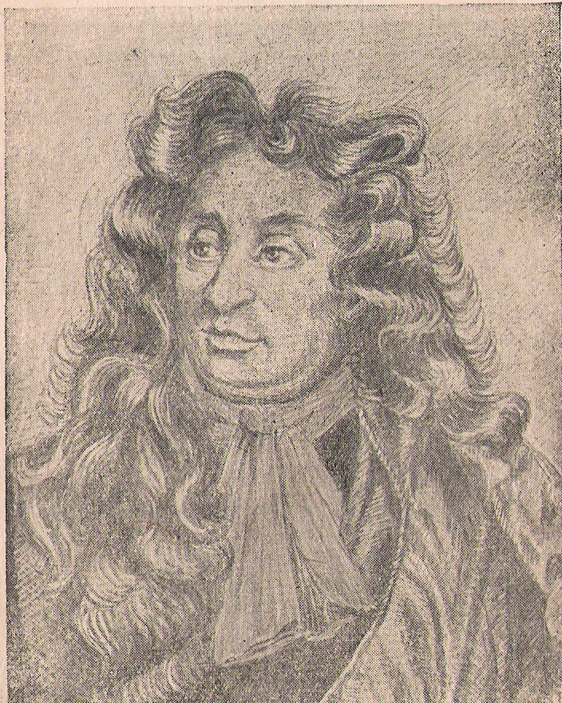
Născut la Château-Thierry, poet ale cărui Fabule se plasează printre cele mai mari capodopere ale literaturii franceze.
La Fontaine s-a născut în regiunea Champange, într-o familie de burghezi. Se căsătoreşte, în 1647, cu Marie Héricart, dar se despart ]n 1658. Între 1652 şi 1671 lucrează ca inspector al pădurilor si apelor, totuşi cele mai importante contracte le are la Paris şi îşi petrece aici cei mai productivi ani ca scriitori. În 1657 devine unul dintre protejaţii lui Nicolas Fouquet, controlor general al Finanţelor. Timp de 20 de ani, din 1673 a făcut parte din cercul salonului doamnei de La Sabliére, celebru loc de întâlnire al oamenilor de ştiinţă, filozofilor şi scriitorilor. În 1683 devine membru al Academiei Franceze.
Fabulele reprezintă indiscutabil vârful realizărilor lui La Fontanine. Primele 6 cărţi au fost publicate în 1668, urmate de alte 5 cărţi scrise între 1678-1679 şi o a douăsprezecea carte 1693. Fabulele din cea de a două culegere dovedesc o mai mare îndemânare tehnică decât cele din prima. În cea de-a douăsprezecea carte se simte un declin al talentului său.
La Fontaine n a inventat materialul din Fabule, ci le-a luat mai cu seamă din Esop, iar în cazul celei de a doua culegeri, de la est-asiatici. El a îmbogăţit considerabil povestirile simple pe care fabulişti anteriori se mulţumiseră să le redea identic. Excelează în caracterizarea rapidă a personajelor sale, dând uneori indicaţii de regie, cum să se mişte. Evocă farmecul peren al satului. În cele 240 de poeme este prezentată o diversitate de subiecte, oglindind adesea ierarhia socială a vremii. Unele fabule sunt adevărate elegii, idile, epistole sau meditaţii poetice. Deşi nu a fost după a exagerat legenda, intim cu Moliére, Boileau şi Racine, el îi numără printre prietenii săi, ca şi pe La Rochefoucauld, Madame de Sevigné, Madame de La Fayette şi mulţi alţi scriitori.

